www.wychowanietechniczne.prv.pl

Temat: Obliczanie wytrzymałościowe

połączeń spawanych.

Zadanie:
Kątownik o wymiarach 160x160x12, wykonany ze stali ST3S przyspawano do węzłówki. Obciążony jest największą siłą rozciągającą jaką może przenieść. Zaprojektuj połączenie. Wykonaj rysunek.

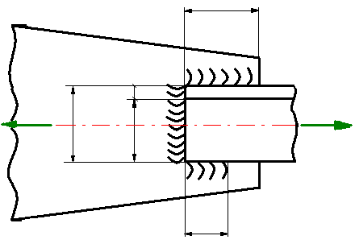

Węzłówka to blacha do łączenia elementów kratownicy. Jest to blacha o płaskim profilu.
ST3S to stal konstrukcyjna, 3-cia w szeregu w tablicach, S-spawalna.

Kątownik bez spoiny jest rozciągany, zatem obliczamy naprężenia korzystając ze wzoru:

$$δ_{r}=\frac{F}{S}≤kalignl{\begin{aligned}r\end{aligned}}_{}$$
Pole przekroju kątownika równoramiennego o wymiarach 160x160x12 wg Tablicy Wyrobów Hutniczych (Tablica 12, str.511 Mały Poradnik Mechanika) wynosi:

S = 37,6 cm² dla kątownika o grubości półek g = 12 mm

Z norm dla materiału kątownika ST2S, przyjmujemy dopuszczalne naprężenie na rozciąganie

k_{r} = 160 Mpa
$$\begin{aligned}F=k_{r}∗S=\text{160}∗{\text{10}}^{6}\frac{N}{m^{2}}∗\text{37},6∗{\text{10}}^{−4}m^{2}=\text{601600}\text{kG}=\text{60},\text{16}t \\ \end{aligned}$$

spoina pachwinowa:

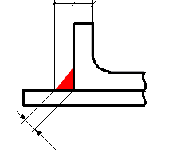

Dla naszego przypadku mamy do czynienia ze spoiną pachwinową. Obliczamy zatem ją na ścinanie:

$$τ=\frac{F}{S}≤k^{'_{t}}$$

S – pole przekroju poprzecznego spoiny obliczamy:

S = a * l gdzie: a = 0,7 g

k’_{t} – dopuszczalne naprężenie na ścinanie dla spoiny pachwinowej

k’_{t} = Z_{o} * Z * k_{r}

Wytrzymałość spoiny jest zbliżona do wytrzymałości elementów łączonych.
Przyjmujemy Z_{o} = 0,65; Z = 1; stąd obliczamy:

$$k'_{t}=0,\text{65}∗1∗\text{160}=\text{104}\text{MPa}$$

Całkowitą długość obliczeniową spoin obliczamy obliczamy w ten sposób, że przyjmujemy warunek krytyczny:

$$l=\frac{F}{k'_{t}∗0,7g}=\frac{\text{601},\text{60}∗{\text{10}}^{3}N}{\text{104}∗{\text{10}}^{6}\frac{N}{m^{2}}∗0,7∗\text{12}∗{\text{10}}^{−3}m}=0,\text{683}m$$

l = 683mm

Długość spoiny I wynosi 160 mm.
Łączna długość spoiny II i III

l_{2,3} = l - l₁ = 683 – 160 = 523 mm

Z norm znajdujemy i określamy, że:

e₃ = 4,35 cm; e₂ = 11,65 cm

Długość obliczeniowa spoiny II:

$$l_{2}=l_{2,3}∗\frac{e_{2}}{e}=\text{523}∗\frac{\text{435}}{\text{160}}=\text{142}\text{mm}$$

Długość obliczeniowa spoiny III:

$$l_{3}=l_{2,3}∗\frac{e_{2}}{e}=\text{523}∗\frac{\text{116},5}{\text{160}}=\text{381}\text{mm}$$

Przyjmujemy długości spoin, praktyczne do wykonania:

L_{2PR} = l₂ + 2g = 142 + 24 = 166 mm
L_{3PR} = l₃ + 2g = 381 + 24 = 405 mm

Te dwie spoiny są wzięte pod uwagę, bo I może być wykonana “ płynnie” z węzłówki żeby nie zrobić luk.
Kątownik musi być wsunięty tyle aby było na spoinie II ponad 405 mm.

